


2021~2022学年 第一学期

《系 统 硬 件 综 合 设 计》

设 计 报 告

班 级______________学 号 _____________

姓 名______________成 绩 _____________

2022年 月
目 录
请各位同学写完整个报告后，自动生成目录。

1 设计要求（一级标题 三号黑体）
正文为小四号宋体+Time New Roman字体，1.5倍行距
基于先修课程，根据系统设计思想，使用硬件描述语言设计实现一款基于MIPS32，ARM，RISC-V或者自定义指令集的微处理器（CPU）。要求：完成单周期CPU设计，或多周期CPU设计，或5级流水线CPU设计（递进式、难度依次提升。所有学生必须至少完成单周期CPU的设计工作），并将设计的CPU下载至FPGA开发板（ego-1）上运行。以此贯穿数字逻辑、计算机组成原理、计算机体系结构课程，实现从逻辑门至完整CPU处理器的设计^{[1]}。

1.1 CPU处理指令的过程（二级标题 小三黑体）
冯•诺伊曼型计算机^{[2]}的CPU将指令和数据不加区分放在存储中，指令的处理过程需要访问存储。如图1所示，一条指令的处理通常可以分为5个阶段：取指令、指令译码、执行指令、访存取数和结果写回。（图前有说明，给出图，图号和图题，并对图进一步解释，而且图号要顺序编号，图、图号和图题居中）

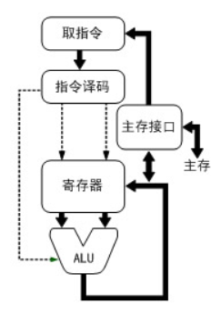
图1 指令的典型处理过程

MIPS指令格式（三级标题，四号黑体）

如果有公式，请居中，公式顺序编号，且编号右对齐。
如果有表格，表号和表的标题在表格的上方。

总结
根据自身情况，写课设的收获、感想和对课设的建议。

参考文献
- 作者，作者. 文章题目. 期刊名称，年，卷(期): 页码.
- 作者. 书名. 出版地: 出版社，出版年.
- 作者. 文章题目. http:********, 发表时间
参考文献在正文顺序引用

